**วิธีสร้าง api booter**

Login linux ด้วย winscp สามารถดาวโหลดได้ที่ <https://winscp.net/eng/download.php>

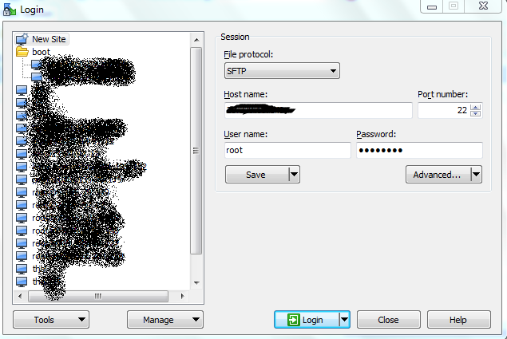

หากมีป็อปอัพเด้งขึ้นมาให้คลิ๊ก yes

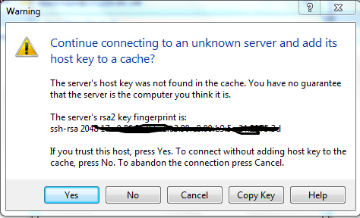

นำสคริปยิง และ ตัวติดตั้ง ไว้ที่หน้าแรกของ root

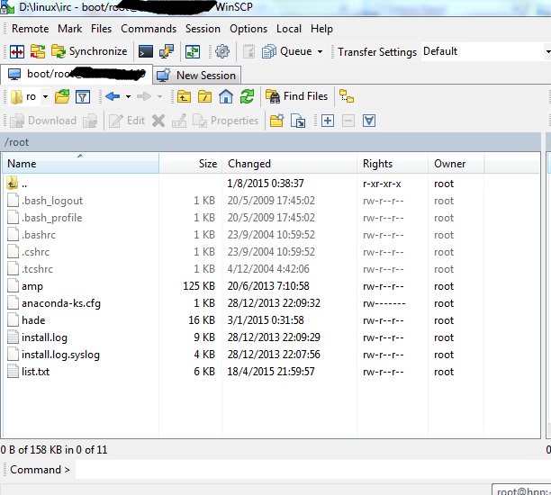

เซทค่าสคริปที่เอาลงไปทั้งหมดเป็น 0777ก่อนนะครับ

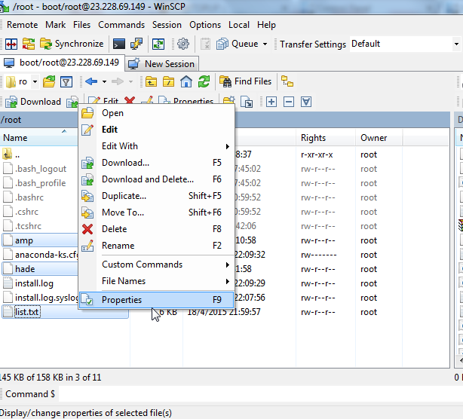

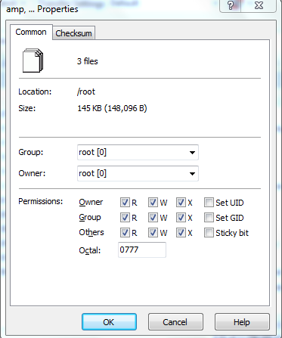

หลังจากนั้น login linux ด้วย putty สามารถดาวโหลดได้ที่ <http://www.chiark.greenend.org.uk/~sgtatham/putty/download.html>

เปิด putty ขึ้นมมา ใส่ไอพี ในช่อง Host Name ส่วนใสช่องSaved ใส่ชื่ออะไรไปก็ได้ จากนั้นคลิ๊กคำว่า Save เพื่อเซฟค่าของเซิฟเวอร์ไว้ จากนั้นคลิ๊กคำว่า open

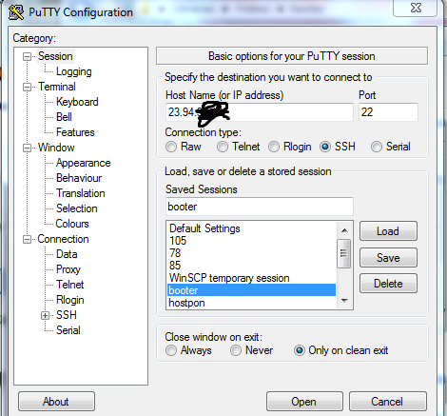

เมื่อคลิ๊กคำว่า open แล้ว จะมีหน้าต่างให้ login ให้ใส่ username ของเราลงไป และกด enter 1 ครั้ง

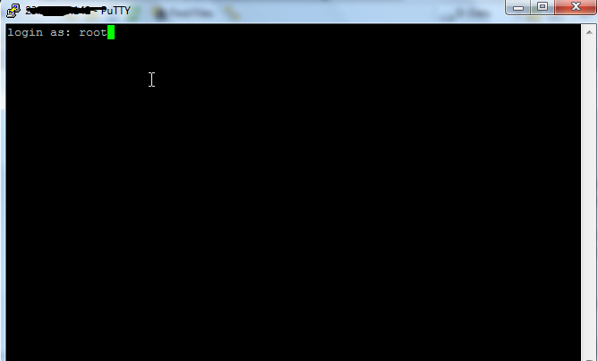

หลังจากนั้นจะมีหน้าต่างให้เราใส่รหัสผ่าน พิมรหัสผ่านลงไปได้เลยครับ (รหัสที่พิมพ์จะไม่โชว์ขึ้นมา) หลังจากพิมรหัสผ่านเสร็จ กด enter 1ครั้ง

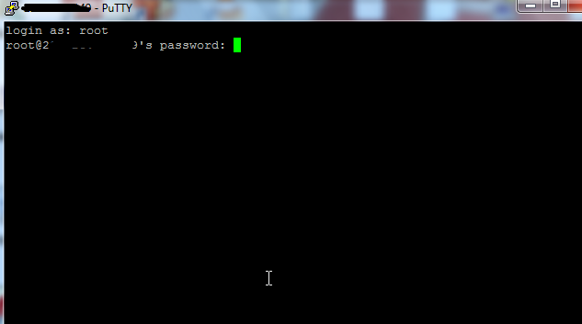

หลังจากนั้น จะมีหน้าต่างขึ้นมาซึ่งจะเป็นหน้าแรกของเซิฟ

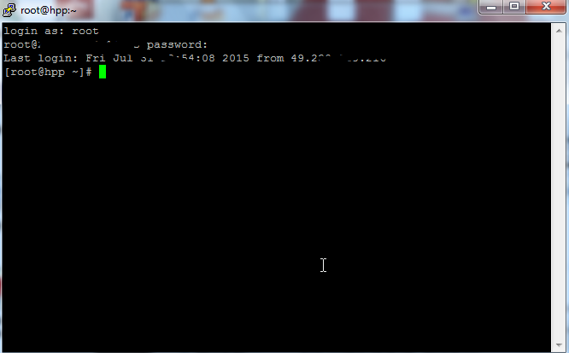

ติดตั้ง perl โดยใช้คำสั่ง

Yum install perl –y

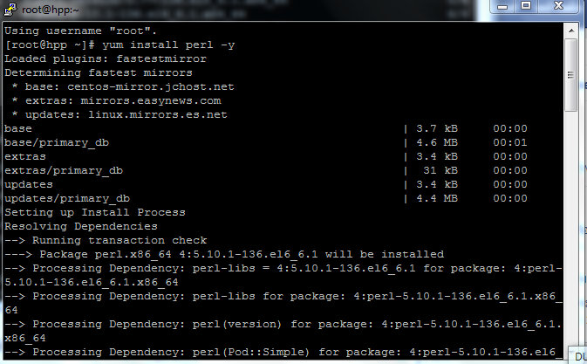

ติดตั้งระบบ api ด้วยสคริป perl ที่ผมได้ให้ไป โดยการใช้คำสั่ง

perl setup.pl

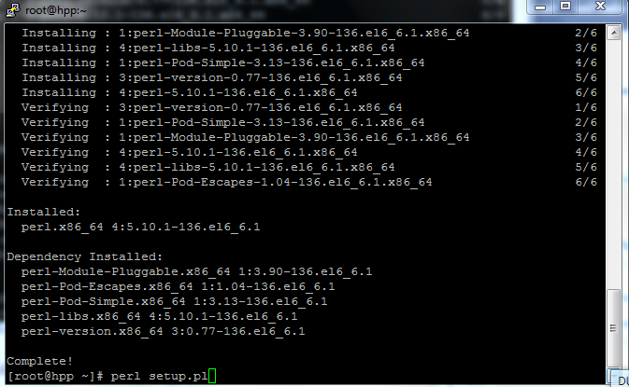

จากนั้นให้กด y และกด enter

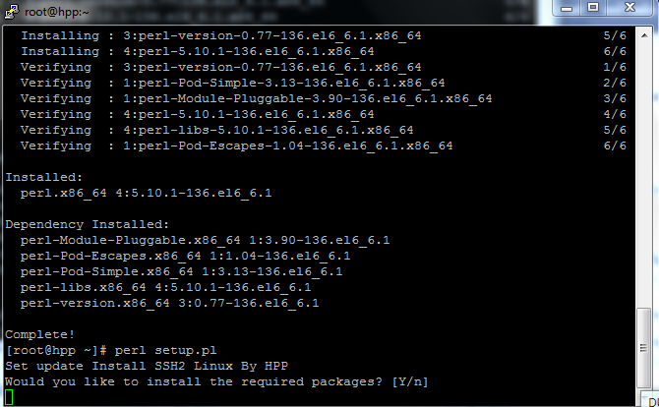

ระบบจะทำการติดตั้งเอง รอมันรันไปเรื่อยๆ จนมาถึง

Would you like to install SSH2? [Y/n]

กดyและกดenterอีกครั้ง

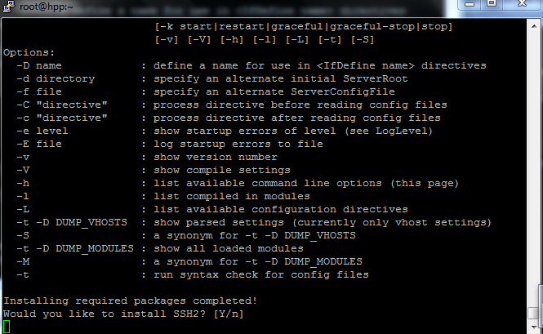

รอระบบมันรันไปเรื่อยๆ

เมื่อระบบรันไปสักพัก จะมีบทความนี้ขึ้นมา

Configuring for:

PHP Api Version: 20041225

Zend Module Api No: 20060613

Zend Extension Api No: 220060519

libssh2 prefix? [autodetect] :

ให้กด enterไปเลยครับ ไม่ต้องใส่ค่าอะไรให้มัน

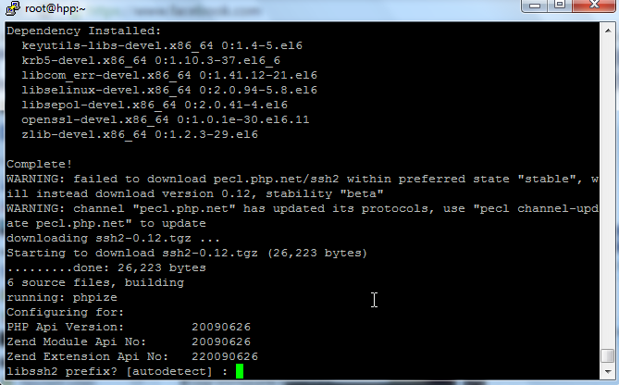

จากนั้นกลับมาที่โปรแกรม winscp อีกครั้ง ให้ไปที่ /var/www/html นำไฟล์ api.php หรือ spoof.php ใส่ลงไปในโฟลเดอร์นี้

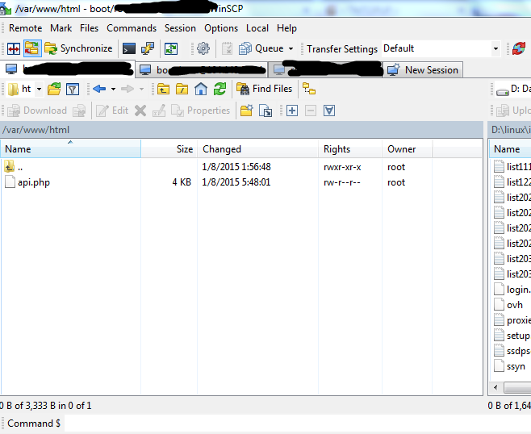

จากนั้น เปิดไฟล์ php ขึ้นมา และแก้ไขข้อมูลให้ตรงกับเซิฟเวอร์

$server_ip = "ip";

$server_pass = "pass";

$server_user = "username";

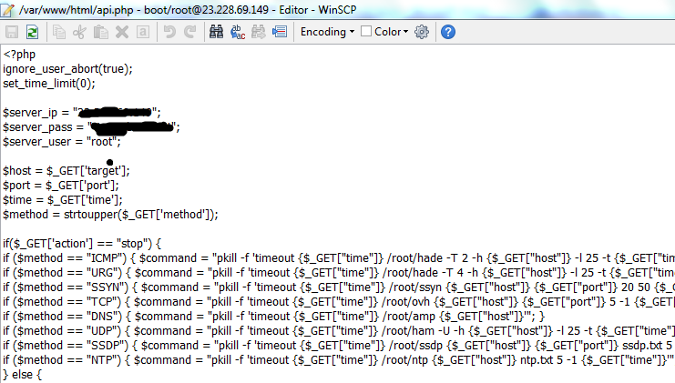

จากนั้นให้แก้ไขไฟล์ selinux โดยการเข้าไปที่ โฟลเดอร์ /etc/selinux เปิดไฟล์ config ขึ้นมา

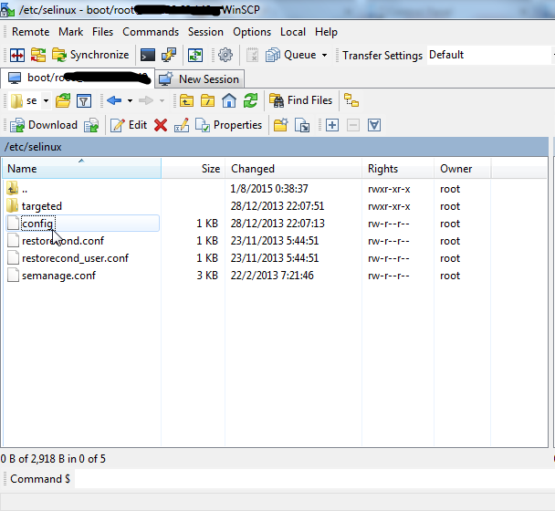

ให้นำโค๊ตนี้ไปวางแทนที่โค๊ตเก่า ในไฟล์ที่ชื่อ config ในโฟลเดอร์ /etc/selinux และกด Save ที่มุมซ้ายมือด้านบน

# This file controls the state of SELinux on the system.

# SELINUX=disabled

# enforcing - SELinux security policy is enforced.

# permissive - SELinux prints warnings instead of enforcing.

# disabled - No SELinux policy is loaded.

SELINUX=disabled

# SELINUXTYPE= can take one of these two values:

# targeted - Targeted processes are protected,

# mls - Multi Level Security protection.

SELINUXTYPE=targeted

ตัวอย่างตามภาพด้านล่าง

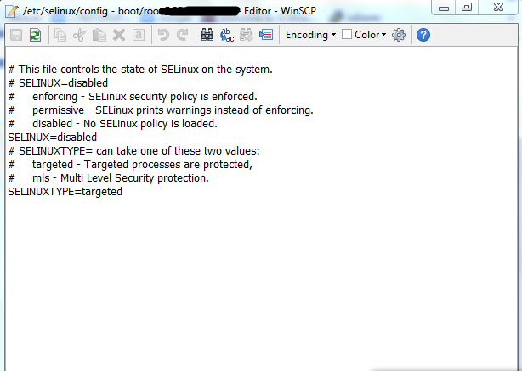

หลังจากนั้นให้ restart เซิฟเวอร์1ครั้งโดยใช้คำสั่ง reboot รอสักพัก login linux ด้วยโปรแกรม putty และใช้คำสั่ง

Service httpd restart

และคำสั่ง

service iptables stop

จากนั้นให้ทดลองเข้าลิ้ง api โดยเข้าผ่านไอพีของคุณ เช่น [http://1.1.1.1/api.php หาก](http://1.1.1.1/api.php%20หาก)ในหน้าเว็บมีคำว่า Done ขึ้นมา แสดงว่า api ที่คุณสร้าง สำเร็จแล้ว

ตอนนำ api ไปใส่ในเว็บบูตเตอร์ ให้ใส่ลิ้งตามค่านี้

http://1.1.1.1/api.php?host=[host]&port=[port]&time=[time]&method=[method]